MOÇÃO Nº 574/2019

Manifesta apelo ao Excelentíssimo Senhor Prefeito Municipal, Denis Andia, para realizar manutenção em buraco, e calçada em caráter de urgência, Rua Euclides da Cunha, nas proximidades do nº 875, no bairro Santa Rita de Casia, neste município.

Senhor Presidente,
Senhores Vereadores,

CONSIDERANDO que, este vereador foi procurado por moradores do bairro Santa Rita e adjacentes, reclamando da um enorme buraco em calçada, localizada na Rua Euclides da Cunha, nas proximidades do nº 875, no bairro Santa Rita de Casia, conforme foto abaixo;

CONSIDERANDO que, este vereador após solicitação dos moradores do bairro Santa Rita de Casia, esteve “in loco” e pode constatar que o buraco está enorme e muito perigoso está afundando e abrindo a cada dia, dificultando a passagem de pedestres e colocando em risco as vidas de pedestres que trafegam por este local;

CONSIDERANDO que, não somente este buraco, mas sim toda a calçada está precisando de manutenção, com este problema o local está ajuntando agua parada ande corre o risco de ser criadouro do mosquito da dengue;

CONSIDERANDO ainda que, a volta das aulas muitos alunos passam por aquele local para irem à escola com este problema eles terão que passar pelo meio da rua, trazendo risco de serem atropelados, via tem grande fluxo de veículos,

CONSIDERANDO por fim que, a via por ter um grande fluxo de veículos e servir para passagem de muitas pessoas, é necessária que haja por parte a administração pública estudos quanto à manutenção na calçada, para que não volte à abertura do mesmo buraco novamente, além de promover serviços que venham ao encontro de minimizar ou sanar os problemas atuais enfrentados pela população do nosso município, proporcionando maior segurança ao local.

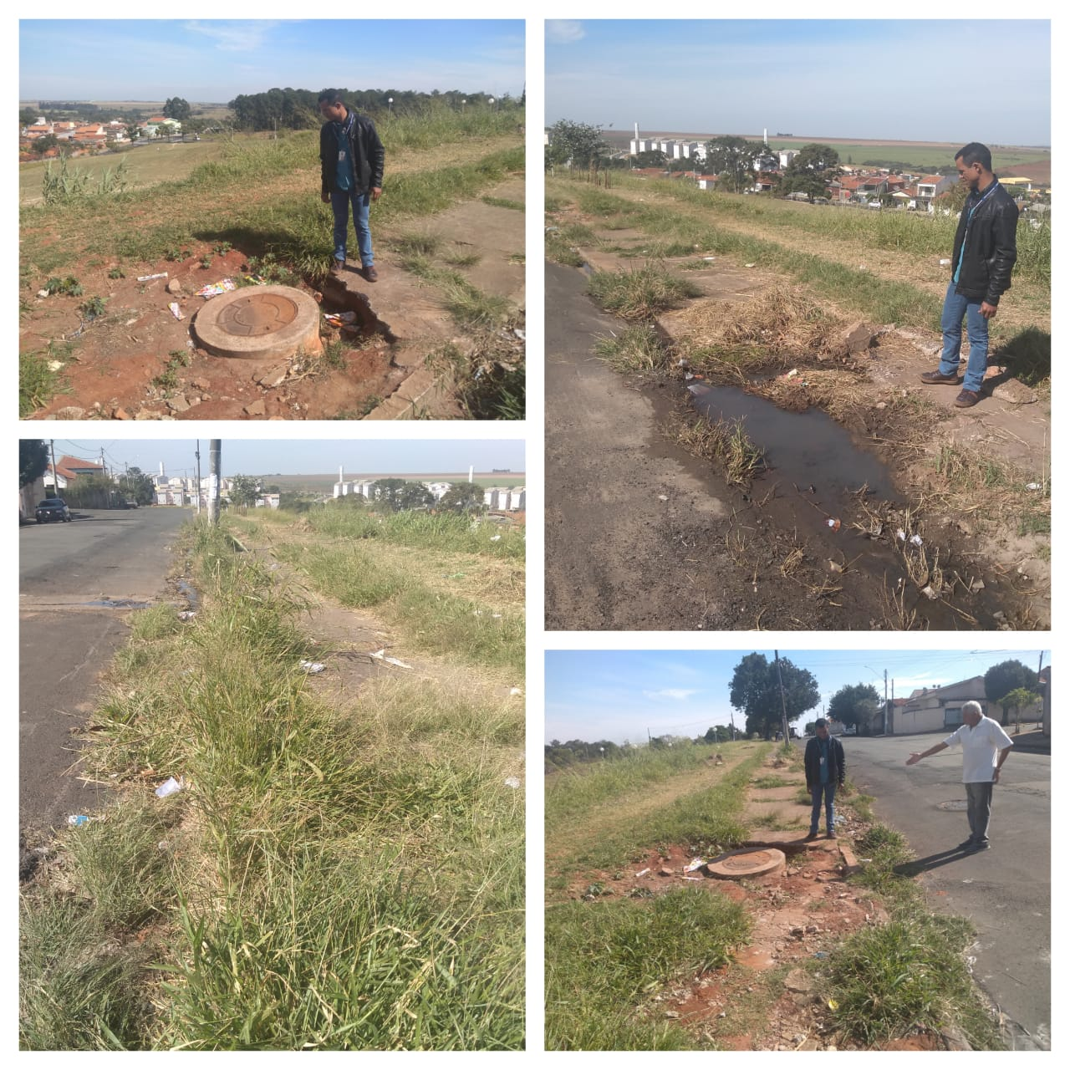
Ante o exposto e nos termos do Capítulo IV do Título V do Regimento Interno desta Casa de Leis, a CÂMARA MUNICIPAL DE SANTA BÁRBARA D’OESTE, ESTADO DE SÃO PAULO, apela ao Excelentíssimo Senhor Prefeito Municipal, Denis Andia, para realizar manutenção da calçada em caráter de urgência, na Rua Euclides da Cunha, nas proximidades do nº 875, no bairro Santa Rita de Casia, neste município.

Plenário “Dr. Tancredo Neves”, em 19 de julho de 2.018.

JESUS VENDEDOR

-Vereador-

